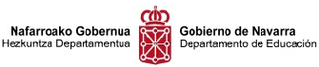 | C/ Tajonar, 14 A  31008 PAMPLONA-IRUÑA  Telf 948 291722  cappamplona@pnte.cfnavarra.es | 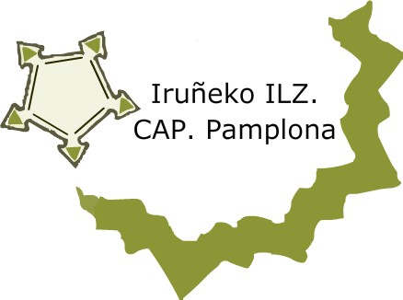

CONVOCATORIA DE ACTIVIDAD DE FORMACIÓN

PLAN DE FORMACIÓN 2010-2011

SECCIÓN DE FORMACIÓN

Curso: Más profesores/as con recursos.

Dirigido a:
Profesorado de Matemáticas de Educación Secundaria Obligatoria, Bachillerato y del ámbito científico-matemático.

Justificación:
El aprendizaje de las Matemáticas requiere que el alumno se involucre en la realización de actividades que le ayuden a construir los conocimientos. Para ello el profesor debe promover la participación y actuación sobre materiales concretos, o en torno a situaciones de interés.
Por otro lado, cada vez son más variadas y poderosas las herramientas de las que el profesor dispone para el diseño de materiales de apoyo en las tareas de enseñanza y aprendizaje.
Durante el curso pasado ya se desarrolló una actividad para reflexionar sobre estas posibilidades y conocer propuestas ya realizadas, en la que contamos con la presencia de compañeros y compañeras -todos ellos profesores de Secundaria en activo- que han tenido experiencias con diversos tipos de recursos en las aulas de Secundaria. En esta ocasión repetimos el planteamiento con nuevos compañeros/as.

Objetivos
- Conocer algunas propuestas de trabajo que sirvan de ejemplo para la realización de actividades complementarias o diferentes en las clases de Matemáticas.
- Conocer y manejar materiales y recursos didácticos diversos para la enseñanza de las Matemáticas.
- Analizar las posibilidades didácticas que ofrecen los citados materiales y recursos.

Metodología, fechas, ponentes y contenidos:
Dedicaremos una sesión con un(a) ponente diferente que expondrá sus experiencias con uno o varios tipos de recursos didácticos.

Día | Ponente | Tema
Ju 9/12/2010 | José Luis Alvarez García  (IES nº 5 de Avilés) | Proyecto Gauss: Una forma diferente y creativa de enseñar y aprender Matemáticas
Ju 27/1/2011 | Sonia Alonso Sanz  (IES de Astillero, Cantabria) | La Web 2.0 para la enseñanza/aprendizaje de las Matemáticas
Ju 3/2/2011 | Ana Turunbai Izurdiaga  (IESO de Doneztebe-ko DBHI) | Inclusión del Bloque de Números en los demás bloques del currículo por medio de la Resolución de problemas
Ma 15/2/2011 | Ángel Ramírez Martínez  (IES Sierra de Guara, Huesca) | "La enseñanza, un diálogo (una duda, una pregunta) continuo"
Ma 1/3/2011 | Jesús Javier Jiménez Ibáñez  (IES Alhama, Corella) | Trabajando el cálculo mental en el aula
Lu 14/3/2011 | José Muñoz Santonja  (IES Macarena y Grupo Alquerque de Sevilla) | Los juegos como recurso didáctico en el aula de Matemáticas
Ma 15/3/2011 | José Muñoz Santonja  (IES Macarena y Grupo Alquerque de Sevilla) | Recursos diversos (magia, humor, papiroflexia…) para el aula de matemáticas

Duración: 21 horas.

Fecha comienzo: Jueves 9 de diciembre de 2010

Idioma: castellano
Lugar: CAP de Pamplona

Horario de todas las sesiones: 17:00-20:00
Periodo inscripción: Desde el 17/11/2010 hasta el 1/12/2010.
Nº Plazas: 60
Nº mínimo asistentes: 15
Responsable: Manuel Sada Allo, asesor de Matemáticas.
Tf. 948 29 17 13 ; matematicas.cap.pamplona@pnte.cfnavarra.es

Notas:
La inscripción se realiza “on line” a través de la siguiente dirección de la página web del CAP:
http://www.pnte.cfnavarra.es/caps/pamplona/es/formacion/inscripcion/

La lista de admitidos puede consultarse en la siguiente dirección de la misma página web
http://www.pnte.cfnavarra.es/caps/pamplona/es/formacion/admitidos/

Si el número de solicitudes superara el de plazas previstas, el criterio de admisión será el orden de inscripción.

Es posible que después de comenzado el curso, haya que cambiar sobre la marcha alguna de las fechas del calendario citado, de lo que se informaría oportunamente.

